;
Projekt: Svět práce v každodenním životě
Biologie pod mikroskopem
Gymnázium
Hranice
G
Gymnázium
Hranice
G

Laboratorní práce č. 6
Obratlovci

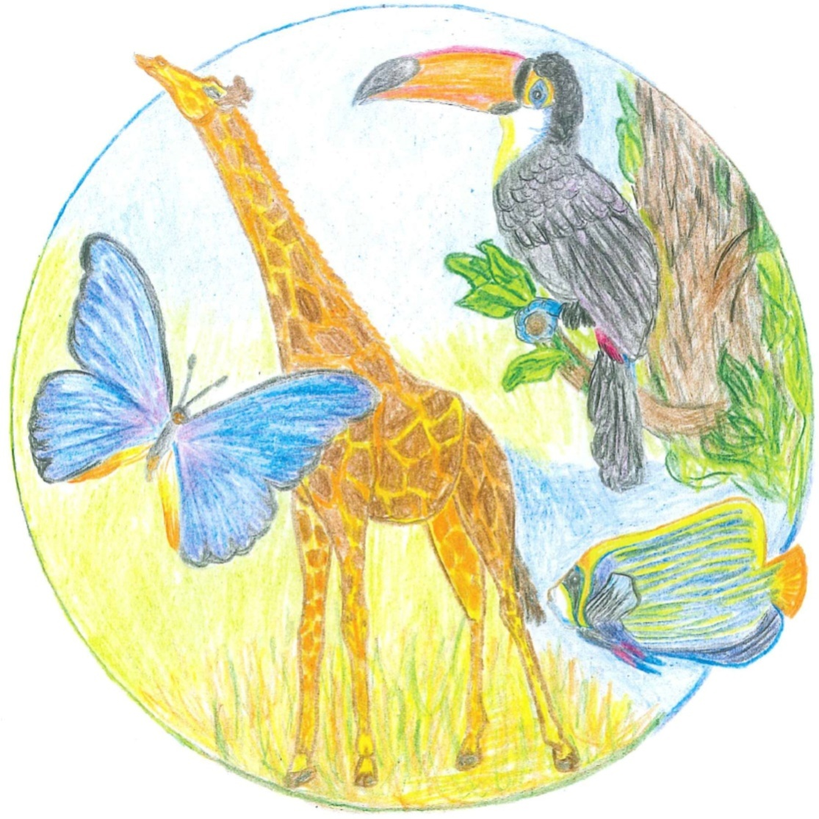

- Společným znakem obratlovců není:
  - jsou všichni druhoústí
  - trubicovitá nervová soustava
  - srdce uloženo na hřbetní straně
  - svalstvo mezodermálního původu
- K nejstarším rybovitým obratlovcům patří:
  - chrupavčité paryby
  - chrupavčité ryby
  - krytolebci
  - ploutvonožci
- O kostře obojživelníků platí:
  - na lebce jsou skřele
  - končetiny mají vždy pět prstů
  - nemá žebra
  - lebka je připojena k páteři nepohyblivě
- Plazi mají tělesnou teplotu:
  - proměnlivou
  - stálou
  - u želv a krokodýlů stálou
  - u hadů stálou
- Bránice savců je:
  - svěrač na konci trávicí trubice
  - sval podílející se na dýchání
  - obranný reflex placentálních savců
  - příklopka nad hrtanem bránicí udušení

Řešení: 1C, 2A, 3C, 4A, 5B.

- Struna hřbetní (chorda dorsalis) vzniká:
  - z entodermu
  - z ektodermu
  - z mezenchymu
  - z mezodermu
- O parybách platí:
  - jsou pouze vejcorodé
  - dýchají plynovým měchýřem
  - mají plakoidní šupiny a zuby stejného původu
  - mají větší počet krčních obratlů
- Kloaka je:
  - dutina, ve které se vyvíjí zárodek
  - žláza produkující trávicí enzymy
  - žláza produkující pohlavní hormony
  - společný vývoj soustav – trávicí, vylučovací, pohlavní
- Ptačí plíce:
  - vnitřní povrch mají větší než plíce plazů
  - jsou ektodermálního původu
  - vybíhají z nich vzdušné vaky
  - jsou vrostlé do hrudní kosti
- Který ze savců nepatří mezi hmyzožravce:
  - rejsek obecný
  - hraboš polní
  - krtek obecný
  - ježek západní

Řešení: 1A, 2C, 3D, 4C, 5B.

- Pro obratlovce neplatí:
  - cévní soustava je uzavřená
  - mají trubicovou NS
  - cévní soustava je otevřená
  - pokožku mají mnohovrstevnou
- Párové ploutve u kapra jsou:
  - hřbetní
  - prsní
  - řitní
  - ocasní
- Co je neotenie
  - schopnost dorůstání ocasu po jeho ulomení
  - schopnost larev některých obojživelníků rozmnožovat se
  - vývoj jedince z neoplozeného vajíčka
  - larva ocasatých obojživelníků
- Který ze smyslů mají ptáci nejlépe vyvinut
  - zrak
  - sluch
  - čich
  - chuť
- Výměna plynů u savců probíhá:
  - poplicnicí
  - pokožkou
  - v plicních sklípcích
  - v nosní dutině

Řešení: 1C, 2B, 3B, 4A, 5C.

- Mezi dýchací orgány obratlovců nepatří:
  - plíce
  - plíce a vzdušné plicní vaky
  - žábry
  - vzdušnice
- Funkce skřelí je:
  - dýchací
  - zpevňují tělo ryby
  - regulují odtok vody z žaberní dutiny
  - vylučovací
- Čím je chráněno vajíčko obojživelníků
  - není chráněno
  - vodním obalem
  - rosolovitým obalem
  - samečkem daného druhu
- Živorodost se vyskytuje u:
  - zmije obecné
  - krokodýlů
  - ještěrky obecné
  - vodních želv
- Kteří savci nejsou přežvýkavci?
  - žirafa, velbloud, lama
  - kůň, osel, zebra
  - koza, ovce, zubr
  - sob, jelen, daněk

Řešení: 1D, 2C, 3C, 4A, 5B.

Laboratorní práce č. 6: Obratlovci

Kostra obratlovců
    - je kostěná, s malým podílem chrupavek
    - je členěná na páteř, lebku a končetiny
    - končetiny obratlovců mají hodně podobnou stavbu u různých tříd
    - kostra má u jednotlivých systematických skupin určitá specifika, např. ve stavbě hrudníku, páteře, lebky atd.

Úkoly:
1. Poznávání a určování tříd obratlovců
2. Procvičování poznávání a určování obratlovců
3. Charakteristika hlavních znaků tříd obratlovců
4. Porovnávání kostry ptáka a savce

Úkol č. 1: Poznávání a určování tříd obratlovců

Postup:
Postupně napište k vyobrazeným jedincům, do které třídy patří.
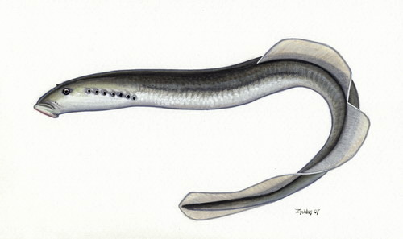(1) 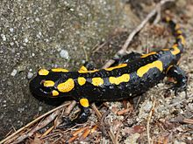(2)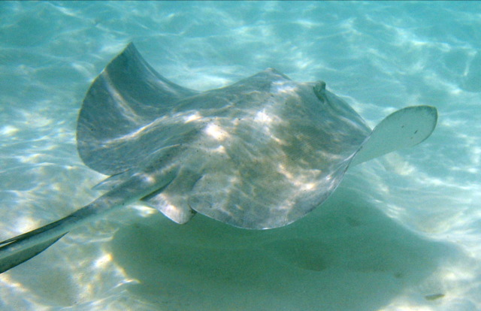(3) 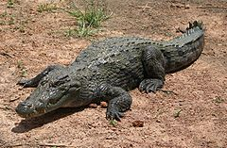(4)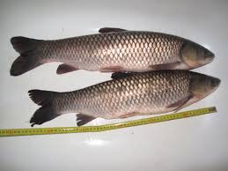(5) 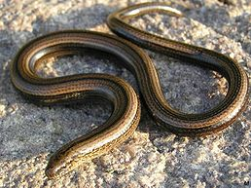(6)
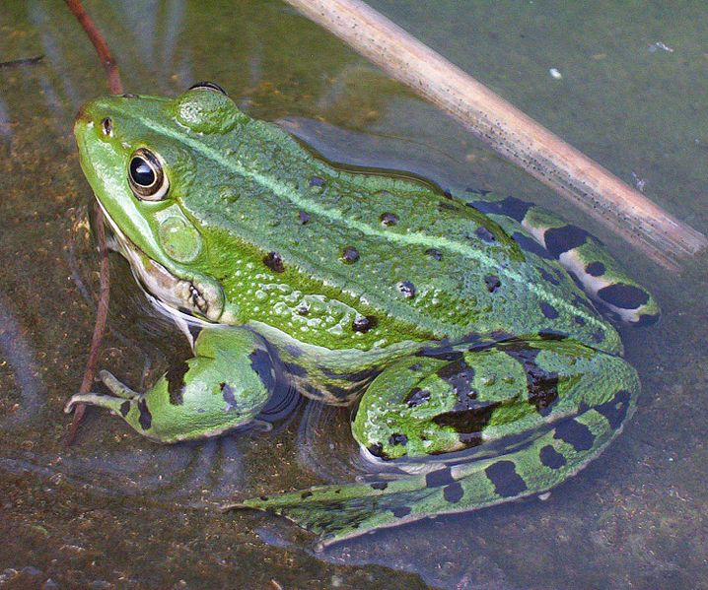(7)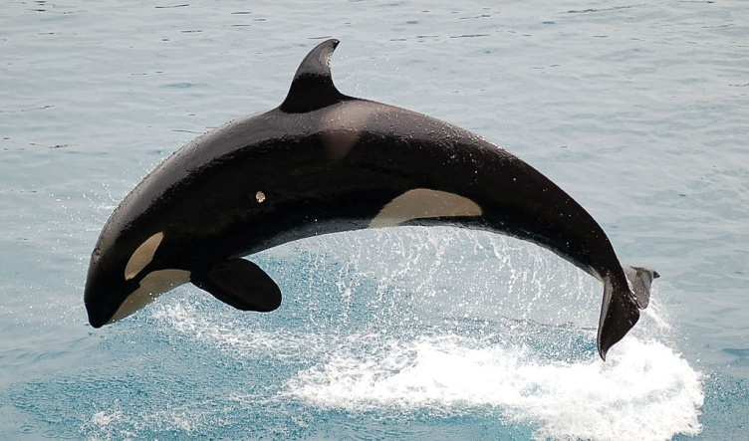(8)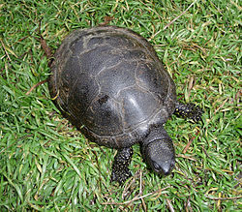(9)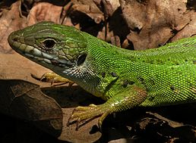(10)
Pozorování:
Obrázek | Třída
1
2
3
4
5
6
7
8
9
10

Závěr: Shrňte poznatky, které jste získali v tomto úkolu laboratorní práce.
Úkol č. 2: Procvičování poznávání a určování obratlovců

Postup:
Napište rodové a druhové jméno tohoto obratlovce (viz. úkol č. 1).

Pozorování:

Závěr: Shrňte poznatky, které jste získali v tomto úkolu laboratorní práce.

Úkol č. 3: Charakteristika hlavních znaků některých tříd obratlovců

Postup:
Zařaďte uvedeného živočicha do třídy a charakterizujte hlavní znaky této třídy.

Pozorování:
Mihule mořská, máčka skvrnitá, živorodka komáří, axolotl mexický, hatérie novozélandská, kapustňák širokonosý

Závěr: Shrňte poznatky, které jste získali v tomto úkolu laboratorní práce.

Úkol č.4: Porovnávání kostry ptáka a savce
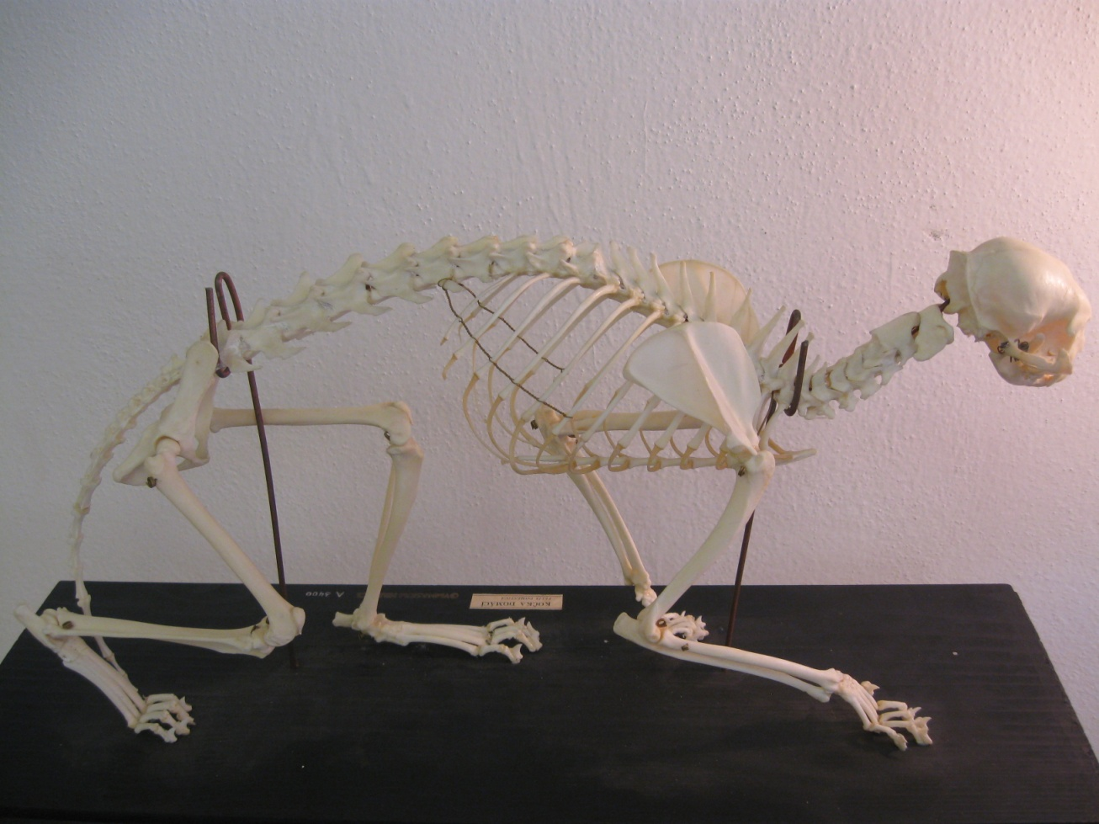(11)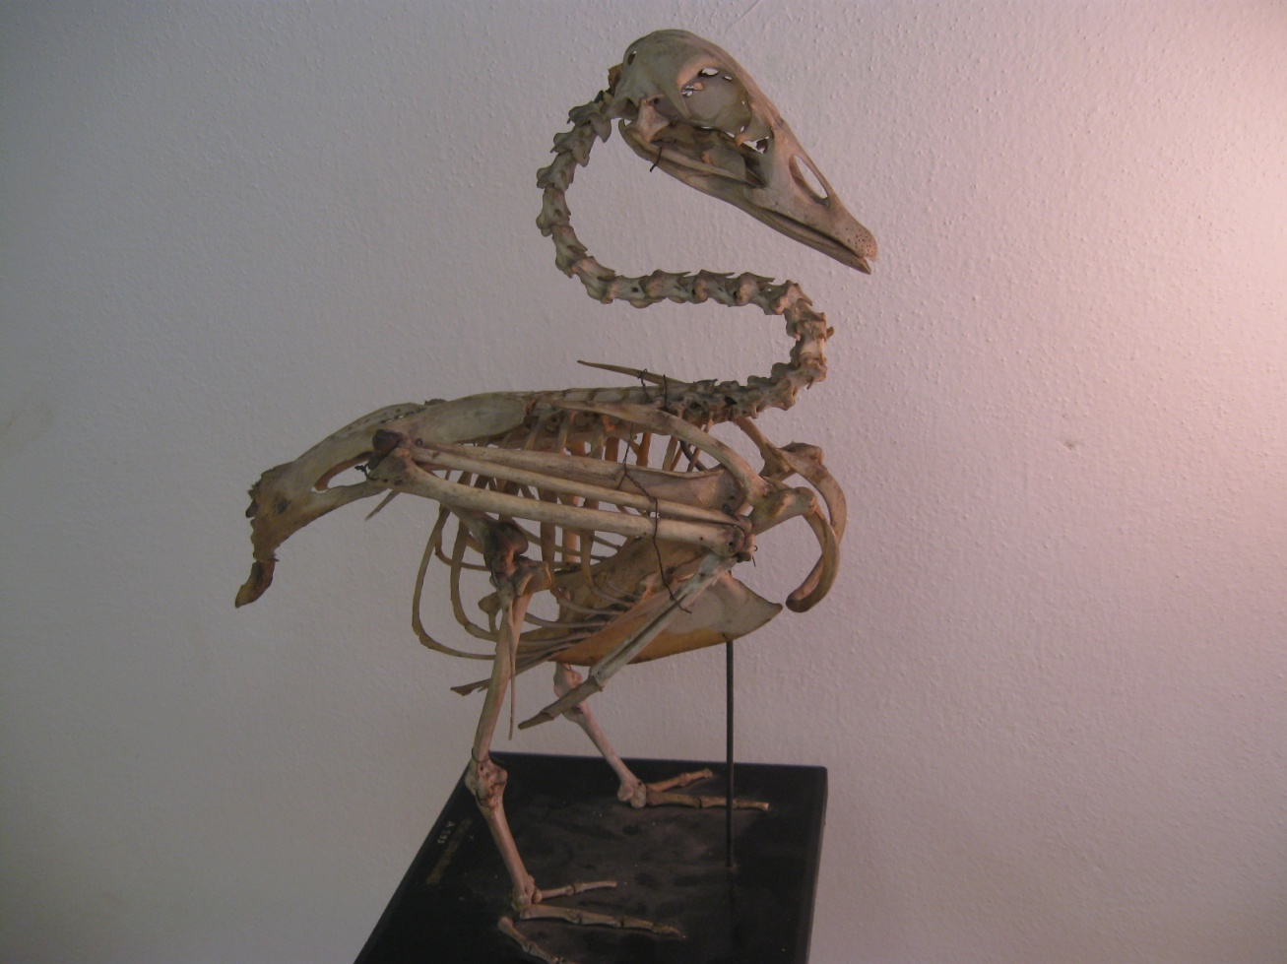(12)

Postup: a)
Na kostrách ptáka a savce najděte rozdíly, kterými se od sebe zásadně liší.

Pozorování:

Postup: b)
Na kostře ptáka najděte minimálně 5 znaků, kterými se přizpůsobil k letu.

Pozorování:

Závěr: Shrňte poznatky, které jste získali v tomto úkolu laboratorní práce.

Zdroje:

Jelínek, Jan a Zicháček, Vladimír.Biologie pro gymnázia (teoretická a praktická část). Olomouc : Nakladatelství Olomouc, 2005. ISBN 80-7182-177-2.

Zdroje obrázky:
1. Márton, Zsoldos. Eudontomyzon danfordi Tiszai ingola: Wikipedia. Web Wikipedia. [Online] Wikimedia Foundation Inc., 31. Prosinec 2006. [Citace: 5. Duben 2014.] http://sk.wikipedia.org.
2. Filip, Martin a Procházková, Tereza. Mlok: Wikipedia. Web Wikipedia. [Online] wikimedia Foundation Inc., 29. Březen 2009. [Citace: 5. Duben 2014.] http://cs.wikipedia.org.
3.FlickrLinck. Stingray underwater: Wikipedie. Web Wikipedie. [Online] Wikimedia Foundation Inc., 30. Březen 2004. [Citace: 5. Duben 2014.] http://cs.wikipedia.org.
4. Schmidt, Marco. Bazoule sacred crocodiles MS 6709cropped: Wikipedia. Web Wikipedia. [Online] Wikimedia Foundation Inc., 2007. [Citace: 5. Duben 2014.] http://pl.wikipedia.org.
5. Dezidor. File:2x amur bílý: Wikimedia commons. Web Wikimedia commons. [Online] Wikimedia Foundation Inc., 2010. [Citace: 5. Duben 2014.] http://commons.wikimedia.org.
6. Svdmolen. File:Anguidae: WIkimedia commons. Web Wikimedia commons. [Online] Wikimedia Foundation Inc., 5. Prosinec 2004. [Citace: 5. Duben 2014.] http://commons.wikimedia.org.
7. Tregobl. Slika:Teichfrosch: Wikipedia. Web Wikipedia. [Online] Wikimedia Foundation Inc., 31. Červenec 2005. [Citace: 5. Duben 2014.] http://sl.wikipedia.org.
8. Mlewan. File:JumpingOrca: Wikipedia. Web Wikipedia. [Online] Wikimedia Foundation Inc., 27. Červen 2006. [Citace: 5. Duben 2014.] http://commons.wikimedia.org.
9. Chernilevsky, George. Emys orbicularis 2009 G1: Wikipedia. Web Wikipedia. [Online] Wikimedia Foundation Inc., 6. Prosinec 2009. [Citace: 5. Duben 2014.] http://cs.wikipedia.org.
10. kimmel, B. Lizard on leaf cutted: Wikipedia. Web Wikipedia. [Online] Wikimedia Foundation Inc., 12. Červenec 2010. [Citace: 5. Duben 2014.] http://cs.wikipedia.org.
11, 12 vlastní tvorba
Úvodní obrázek: Mgr. Ludmila Malá

Autoři: Ing. Pavla Plšková a Mgr. Jiří Horký

